Réduire les barrières culturelles et juridiques contre les droits fonciers des femmes et filles
Au Burundi

Why Women Project : Pathways to women Prosperity



Centre For Development and Enterprises Great Lakes

Produit et Publié par le Think Tank, Centre For Development and Enterprises Great Lakes (CDE Great Lakes)

9 Chaussée du Prince Louis Rwagasore
Bujumbura- Burundi

Boite Postale : 7188 Bujumbura- Burundi
Téléphone : + 257 79977386

Email : info@centrefordevelopmentgreatlakes.org
Site web : www.centrefordevelopmentgreatlakes.org

Un Think Tank (groupe de réflexion) au service de la liberté économique.
La mission du CDE Great Lakes est de réduire les barrières de la prospérité et d’opportunité grâce aux principes d’une société libre et de marché libre au Burundi.

Information pour soutenir le droit foncier des femmes au Burundi, Contactez, notre Why Women Project Managing, Pr Siméon Barumwete, bsimeon@centrefordevelopmentgreatlakes.org

Presse médiatique : contactez notre Directrice de la Communication, Madame Monia Wakana, wmonia@centrefordevelopmentgreatlakes.org


Ce document a été rendu possible grâce au financement de la Fondation Atlas Network. Le Contenu de ce document est la responsabilité de notre Think Tank, le Centre For Development and Enterprises Great Lakes et non celle de la Fondation Atlas Network.

Les médias sont libres d’imprimer et de relayer l’information contenue dans cette publication dans le respect du contenu produit notre Think Tank.

Protégeons les filles, les femmes et les familles contre les barrières culturelles au Burundi

Par Mme Agathe NSENGIYUMVA

Auteure
Réduire les barrières culturelles et juridiques contre les droits fonciers des femmes et filles
Au Burundi

Éditeurs : Pr. Siméon BARUMWETE
Dr. Franck Arnaud NDORUKWIGIRA
Mr. Aimable MANIRAKIZA

Centre For Development and Enterprises Great Lakes
Bujumbura, Burundi
Février, 2021

Table des matières
1. Introduction 3
2. Objectif de l’étude 3
3. Méthodologie 5
4. Limites et délimitation de l’analyse 5
5. Repères conceptuels 6
6. Structure du document 8
I. Généralités sur les droits économiques des femmes 9
I.1. Intérêt(pertinence)de la thématique sur l’autonomisation économique des femmes 9
I.2. Environnement global sur les droits économiques des femmes 10
I.3. Une thématique à caractère transversal et global 19
II. Les défis identifiées 21
II. 1. Les barrières socio- culturelles : 21
II.2. Les barrières socio- économiques 22
II.3. Manque d’harmonie du cadre juridique 24
III. Les pistes de solutions 28
III.1. Au niveau du cadre juridique 28
III.2. Le rôle des médias : (information/ formation, communication) 29
III.3. Dans le domaine de l’enseignement / éducation 30
III.4. Au niveau de la communauté 31
III.5. Les PTF et organisations de la société civile(OSC) : 32
Conclusion 32
ANNEXES 34

- Introduction

Les femmes du Burundi sont des actrices importantes du développement socio-économique dans le pays en général et dans leur communauté en particulier. En effet, L’économie burundaise étant, principalement basée sur le secteur primaire, l’enquête agricole menée en 2012 dans toutes les provinces, confirme que les femmes constituent la principale main d’œuvre agricole au Burundi : « La population agricole burundaise … représente 90,8% de la population totale composée de 48,4% d’hommes et de 51,6% de femmes ». Par ailleurs la population burundaise est composée majoritairement de femmes avec un taux de 51% selon les chiffres issus du recensement général de la population de 2008. C’est aussi le constat de la politique national genre : « Le secteur primaire
(agriculture, élevage et pêche) occupe une grande partie de la population active (90%) notamment la population féminine (55,2%), contre 8% pour le secteur tertiaire et seulement 2% pour le secteur secondaire. »

Néanmoins, les femmes burundaises font face à de nombreux obstacles qui les maintiennent dans des conditions de vie précaires. Cette situation s’explique par la persistance des pratiques successorales discriminatoires.

Alors que la constitution et les autres instruments juridiques internationaux ratifiés par le Burundi prônent le principe d’égalité et de non-discrimination entre les hommes et les femmes, on constate que les femmes sont exclues du droit de succession en raison de la persistance des pratiques coutumières dans la réglementation les régimes matrimoniaux, les successions et les libéralités, et qu’elles essaient de se battre pour réussir, malgré les lois, politiques, normes sociales et les institutions qui les freinent.

- Objectif de l’étude
La présente note d’orientation examine les barrières culturelles et socio- économiques qui freinent le plein épanouissement de la femme burundaise, et propose des pistes de réformes pertinentes à initier pour la promotion de l’autonomisation et des droits des femmes au Burundi.
L’étude vise un triple objectif :
- identifier toutes les barrières culturelles et socio-économiques qui freinent le plein épanouissement économique des femmes,
- faire une analyse de ces normes sociales pour en comprendre les origines et leur impact sur la promotion et l’épanouissement économique et des droits des femmes,
- proposer des pistes en vue de l’évolution des normes sociales et l'élimination des barrières culturelles limitant l'accès des femmes aux opportunités économiques au Burundi.

La présente étude met en lumière cette réalité sur les normes sociales fondées sur le système patriarcal qui, jusqu’à présent, limite le potentiel économique et le pouvoir de décision de la femme sur sa propre destinée, font croire que les femmes dépendent financièrement et économiquement des hommes et remettent en cause la valeur de leur contribution dans le développement économique du Burundi.

C’est le même système patriarcal qui, à travers les normes sociales décourage même les initiatives de changement qui seraient prises par les hommes dans le cadre de la masculinité positive annihilant ainsi le plein épanouissement des hommes et des femmes.

Concernant les droits de la femme, l’étude s’est limitée aux droits économiques pour deux raisons majeures :
- La première est que le sujet sur les droits des femmes est tellement vaste et complexe et englobe non seulement les droits économiques mais aussi les droits civils et politiques dont les multiples aspects ne peuvent être analysées dans le cadre de cette note d’orientation qui porte sur l’autonomisation des femmes.
- La deuxième est que le thème sous analyse vise plus spécifiquement les droits économiques, sociaux et culturels qui sont des vecteurs d'autonomie et de changement, car ils donnent aux femmes l'autonomie et l'indépendance économique dont elles ont besoin au cours de leur vie pour jouir d'autres droits, dont les droits civils et politiques.

La présente note est donc un document de réflexion élaboré par le Centre for Development and Enterprises Great Lakes à l’intention des décideurs, des responsables des politiques, des défenseurs des droits de la femme afin de d’apporter une contribution à l’avancement des thématiques concernant l’autonomisation économique de la femme au Burundi, en examinant les possibilités de créer un environnement favorable à la prospérité économique des femmes.

- Méthodologie

L’approche méthodologique s’est basée sur un schéma mixte qui consiste à constituer un inventaire critique de la documentation qui a été analysée, exploitée et complétée par les entretiens individuels. Cette démarche méthodologique a suivi 3 étapes en l’occurrence la préparation de la mission, la collecte des données à travers la revue documentaire, les entretiens individualisés.
La collecte de la documentation existante avait pour objectif de s’informer davantage et de circonscrire le sujet. Il s’est agi de faire l’analyse des données secondaires en rapport avec différents aspects de la recherche tels que les rapports des études et recherches similaires, articles de journaux, disponibles dans d’autres organisations et visite des sites web qui s’intéressent au sujet des droits des femmes et à leur autonomisation. Cette revue documentaire comprenait également l’analyse du cadre légal et politique de l’accès des femmes aux facteurs de production.
Quant aux consultations individuelles, elles ont revêtu la forme d’échange verbal qui permettait de multiplier les sources de renseignements dans le but de compléter la première phase. Elles ont d’abord été menées avec le personnel clé de CDE Great Lakes impliqué dans cette activité pour une compréhension harmonisée de l’objectif, des résultats attendus et de la méthodologie. Ensuite, les interviews se sont intéressées à des acteurs diversifiés concernés et/ou intéressés par la question de l’égalité des genres et de l’autonomisation des femmes. C’est ainsi que la mission a prioritairement rencontré les acteurs de la société civile qui sont impliqués dans le plaidoyer en faveur de l’égalité des genres et du renforcement des droits économiques des femmes, les administratifs afin qu’ils apprécient l’état des lieux sur cet aspect et qu’ils proposent des pistes de solution pour l’améliorer.

- Limites et délimitation de l’analyse

Les limites et contraintes à cette étude sont liées au facteur temps. En effet, les 10 jours prévus n’étaient pas suffisants pour connaître avec clarté l’opinion générale de la population burundaise sur la question, et cette limite a influencé la démarche méthodologique. L’autre contrainte concerne l’indisponibilité des personnes clés qui maitrisent cette thématique et son évolution au Burundi. La zone géographique des personnes interviewées concernait 5 provinces à savoir Bujumbura, Mairie de Bujumbura, Kayanza, Muramvya, Cankuzo. La collecte des données ne pouvait s’étendre que sur ces quelques provinces en raison de la contrainte du temps consacré à l’étude.

- Repères conceptuels

L’étude s’est intéressée à la définition et/ou compréhension de certains concepts clés avant d’entrer dans le vif du sujet. Il est fondamental de les comprendre pour mieux les utiliser et en comprendre les contours. Il s’agit des concepts genre, égalité de genre, discrimination /non-discrimination, les normes/les coutumes, l’autonomisation.

Le genre : Le genre est un système de normes et de pratiques qui assignent des rôles, des caractéristiques et des comportements particuliers aux hommes et aux femmes sur la base de leur appartenance sexuelle et octroient généralement aux femmes un statut subordonnée dans la société. Le concept genre se réfère également aux rôles et responsabilités, socialement construits à l’intérieur d’une société donnée. Il s'agit de l'ensemble des différenciations entre les deux sexes à travers les règles, normes, coutumes et pratiques sous la forme de différences socialement construites entre hommes et femmes (et entre garçons et filles). Ces différences qui ne sont pas fondées sur des distinctions ≪ naturelles ≫ régissent pourtant les relations de pouvoir sociales, économiques et politiques entre les personnes de sexe différent au sein des ménages, du marché et de la société en général.
Les deux genres ainsi définis ne sont pas valorisés de la même façon et ne bénéficient pas de possibilités égales d'évolution et d'action, de responsabilités et de pouvoir au sein de la société ou de la communauté dans laquelle ils vivent.

Pour le cas du Burundi, le genre est défini par la loi spécifique à la lutte contre les violences basées sur le genre comme étant un concept socio-culturel qui réfère aux rôles, comportements, attitudes, droits et devoirs associés aux hommes et aux femmes, leurs assignés par la société et la culture.

L’égalité de genre : il s’agit du principe selon lequel les hommes et les femmes devraient recevoir un traitement égal avec la même dignité, disposant des mêmes droits et soumis aux mêmes devoirs. et ne devraient pas être victimes de discriminations basées sur leur appartenance à l'un ou l'autre sexe, hormis les cas où une différence de traitement serait justifiée par une différence biologique valable. La parité implique que les intérêts, les besoins et les priorités à la fois des hommes et des femmes soient pris en considération et que l’égalité entre hommes et femmes est à la fois considérée comme une question relative aux droits humains et comme une condition préalable et un indicateur du développement durable axé sur la population.
L'égalité des sexes suppose donc que les hommes et les femmes soient traités de manière égale, sans aucune discrimination. C'est l'objectif de la Déclaration universelle des droits de l'Homme de l'ONU qui reconnaît l’égalité comme un droit humain fondamental. Par contre les inégalités entre hommes et femmes se réfèrent aux manifestations concrètes des préjugés sexistes qui désavantagent les femmes.

La discrimination : contrairement à l'égalité en droit, la discrimination est définie comme une réduction arbitraire des droits, et induisant une dévalorisation de certains groupes d'humains. La discrimination des femmes dans différents aspects de la vie est l’une des formes d’exclusion sociale les plus classiques et universellement pratiquées. Tout particulièrement, la mise en marge des femmes par rapport à la participation aux affaires publiques et économiques a toujours été observée, étant inconcevable dans l’entendement des hommes et des femmes que la zone d’intervention de ces dernières puisse aller au delà du foyer familial. Les discriminations sexuelles opèrent et affectent les femmes dans les rôles multiples qu’elles jouent dans l’économie. Traditionnellement, les femmes jouent plusieurs rôles parallèles et sont par conséquent exposées à différentes formes d’inégalités susceptibles de se renforcer mutuellement, ce qui les défavorise à plusieurs égards

Les coutumes : selon Louis DE CLERCK « la coutume est un ensemble de règles non écrites, transmises oralement et résultant des pratiques et des usages qui se sont imposés comme obligatoires à toute la population, afin de régler la vie sociale de cette dernière. »
La coutume constitue une règle de droit non écrite. Elle s’instaure comme telle lorsque son usage est devenu suffisamment constant et régulier que les hommes finissent par considérer que son suivi est obligatoire. Les attentes quant aux caractéristiques et aux comportements que doivent avoir les femmes et les hommes sont déterminées par la culture, la tradition et l’histoire.

L’autonomisation : C’est le processus complexe d'accession à une pleine participation à la vie civile, politique, sociale et économique, et à l'exercice des droits correspondants. L’autonomisation économique des femmes signifie leur accès facile aux ressources et outils économiques, notamment à l’emploi, aux services financiers, aux biens fonciers et autres moyens de production, à la formation et à l’information sur les marchés.
L’analyse des rapports homme-femme et les droits fonciers constitue un enjeu de taille dans le contexte burundais. En effet, au Burundi, l’économie est basée essentiellement sur l’agriculture et l’élevage. La terre est un élément capital dans la promotion des activités économiques, surtout en milieu rural. Si la population burundaise est agricole à plus de 90%, ce sont surtout les femmes qui pratiquent l’agriculture et assurent donc la survie de la famille et du pays.
Néanmoins, la possibilité d’accès à la terre et le contrôle de celle-ci reste tributaire de la coutume qui défavorise particulièrement les femmes.

- Structure du document

La présente note est composée de trois principales parties :
- La première parle des généralités sur les droits économiques des femmes, et passe en revue les politiques et programmes ainsi que les instruments juridiques nationaux et internationaux qui régissent le domaine des droits économiques des femmes et qui donnent des orientations pour une participation de la femme au développement économique du pays.

- La deuxième partie constitue une analyse des principales barrières socio- culturelles et socio-économiques qui freinent le plein épanouissement économique de la femme au Burundi.

- La troisième partie présente des pistes de réformes et enfin une conclusion générale clôture la note

I. Généralités sur les droits économiques des femmes
Les droits économiques des femmes font partie de la catégorie des droits économiques, sociaux et culturels des êtres humains qui visent à leur assurer un niveau de vie digne et adéquat. Ils sont prévus par les politiques, les programmes, les stratégies et les textes juridiques tant nationaux qu’internationaux. Les droits économiques des femmes sont les droits fondamentaux qui concernent la propriété, la liberté, le lieu de travail, la sécurité sociale, la vie familiale, la participation à la vie culturelle et l’accès au logement, à l’alimentation, à l’eau, aux soins de santé et à l’éducation.

I.1. Intérêt de la thématique sur l’autonomisation économique des femmes
A la lumière de sa définition, l’autonomisation économique des femmes comprend toutes les mesures mises en œuvre pour leur permettre d’accéder plus facilement aux ressources et outils économiques, notamment à l’emploi, aux services financiers, aux biens fonciers et autres moyens de production, à la formation et à l’information sur les marchés.
Renforcer l’autonomisation économique des femmes est une condition indispensable à l’instauration d’un développement durable et d’une croissance pro-pauvres et à la réalisation de tous les Objectifs de développement durable. Il s’agit d’une partie intégrante de la construction de sociétés justes et équitables. Ce sujet est d’autant plus important que les femmes se heurtent souvent à la discrimination et à des inégalités permanentes par rapport aux hommes, et certaines d’entre elles connaissent une situation de discrimination et d’exclusion multiples en raison des pratiques et normes culturelles et coutumières.
Le renforcement du rôle de la femme dans l’économie est le meilleur moyen de venir à bout des crises financières et économiques de leur famille et de leur communauté. Pour cela il est essentiel pour assurer la croissance de l’économie et à la croissance. Plus que les hommes, les femmes consacrent généralement le gros de leur revenu à l’entretien de leur famille. L’augmentation des revenus des femmes et de leur pouvoir économique se traduit généralement par un investissement plus important dans la scolarisation, la santé, l’alimentation des enfants ce qui est source de développement à long terme.

I.2. Environnement global sur les droits économiques des femmes
L’analyse s’est intéressée aux politiques et programmes, à la législation nationale et aux instruments juridiques qui régissent droits économiques des femmes. Les principaux documents de référence en la matière sont repris dans les lignes qui suivent.
I.2.1. Les Politiques et les programmes comme forces de la promotion des droits de la femme
Les différentes dispositions énoncées ci- dessous ont été identifiées comme fondement de la promotion des droits économiques de la femme
I.2.1.1. Au niveau international
- Déclaration Universelle des droits de l’Homme(DUDH) : c'est une résolution de l’Assemblée Générale des Nations Unies et non un traité.
Le Burundi, étant membre de l’ONU, à ce titre, le pays adhère d’office à ce document fondateur.
Article 1 : Tous les êtres humains naissent libres et égaux en dignité et en droits.
Article 2 : Chacun peut se prévaloir de tous les droits et de toutes les libertés proclamées dans la présente Déclaration, sans distinction aucune, notamment de race, de couleur, de sexe, de langue, de religion, d’opinion politique ou de toute autre opinion, d’origine nationale ou sociale, de fortune, de naissance, ou de toute autre situation.
Article 7 : Tous sont égaux devant la loi et ont droit sans discrimination à une égale protection de la loi. Tous ont droit à une protection égale contre toute discrimination qui violerait la présente Déclaration et contre toute provocation à une telle discrimination.
Article 17 : Toute personne, aussi bien seul qu’en collectivité, a droit à la propriété. Nul ne peut être privé arbitrairement de sa propriété
- Le Pacte International Relatif aux Droits Civils et Politiques : adopté le 16 décembre 1966 et entré en vigueur depuis le 23 mars 1976, il a été ratifié par le Burundi le 9 mai 1990.
Cet outil de référence en matière des droits civils et politiques contient beaucoup d’engagements des Etats en termes d’égalité et d’équité.
Article 3 : Les Etas parties au présent pacte s’engagent d’assurer le droit égal des hommes et des femmes de jouir de tous les droits civils et politiques énoncés dans le présent pacte

Article 26 : Toutes les personnes sont égales devant la loi et ont droit sans discrimination à une égale protection de la loi. A cet égard, la loi doit interdire toute discrimination et garantir toutes les personnes à une protection égale et efficace contre toute discrimination, notamment de race, de couleur, de sexe, de langue, de religion, d’opinion politique et de tout autre opinion, d’origine nationale ou sociale, de fortune, de naissance ou de toute autre situation.
- Le Pacte International Relatif aux droits économiques, sociaux et culturels :
Il a été adopté par l’Assemblée Générale des Nations Unies le 16 décembre 1966. Il est entré en vigueur le 3 janvier 1976 et le Burundi l’a ratifié le 09 mai 1990. Dans un pays essentiellement rural et vivant de l’agriculture dans la proportion de 90%, la principale condition de respect de du droit pour les femmes d’être à l’abris de la faim et de jouir d’un niveau de vie décent serait de leur garantir l’accès et le contrôle de la terre et des fruits de cette dernière. Or, cette condition n’est garantie ni dans les faits ni dans la loi malgré que le pacte exige des Etats parties de prendre des mesures nécessaires pour garantir ces droits.
Article 3 : Les Etas parties au présent pacte s’engagent à assurer le droit égal qu’ont l’homme et la femme au bénéfice de tous les droits économiques, sociaux et culturels qui sont énumérés dans le présent pacte
Article11 : Le droit de toute personne à un niveau de vie suffisant et le droit fondamental qu’a toute personne d’être à l’abri de la faim.

- La CEDEF : adoptée le 18 décembre1979 et entrée en vigueur le 3 septembre 1981, la convention sur l’élimination de toutes les formes de discriminations à l’égard de la femme a été ratifiée par l’Etat Burundi le 08 janvier 1992. Dans toutes ses dispositions, elle consacre l’égalité entre l’homme et la femme ainsi que la négation de toute forme de discrimination fondée sur le sexe.
A travers la ratification de cette convention, les Etats s’engagent à :
Article 2 : Les Etats parties condamnent la discrimination à l’égard des femmes sous toutes ses formes, conviennent de poursuivre par tous les moyens appropriés et sans retard une politique tendant à éliminer la discrimination à l’égard des femmes et, à cette fin, s’engagent à : (…)
Article 2, c : Instaurer une protection juridictionnelle des droits des femmes sur un pied d’égalité avec les hommes et garantir, par le truchement des tribunaux nationaux compétents et d’autres institutions publiques, la protection effective des femmes contre tout acte discriminatoire
Article 2, f : « ……..prendre, dans tous les domaines, y compris le domaine économique, toutes les mesures appropriées pour modifier ou abroger toute coutume ou pratique qui constitue une discrimination à l’égard des femmes »

Article 3 : Les Etats parties prennent dans tous les domaines, notamment dans les domaines politique, social, économique et culturel, toutes les mesures appropriées, y compris des dispositions législatives, pour assurer le plein développement et le progrès des femmes, en vue de leur garantir l’exercice et la jouissance des droits de l’homme et des libertés fondamentales sur la base de l’égalité avec les hommes.

Article 5 : Les Etats parties prennent toutes les mesures appropriées pour :
a) Modifier les schémas et modèles de comportement socio- culturel de l’homme et de la femme en vue de parvenir à l’élimination des préjugés et des pratiques coutumières, ou de tout autre type, qui sont fondés sur l’idée de l’infériorité ou de la supériorité de l’un ou l’autre sexe ou d’un rôle stéréotypé des hommes et des femmes ;
Article 13 : Les Etats parties s’engagent à prendre toutes les mesures appropriées pour éliminer la discrimination à l’égard des femmes dans d’autres domaines de la vie économique et sociale, afin d’assurer, sur la base de l’égalité de l’homme et de la femme, les mêmes droits et, en particulier : (…) Le droit aux prêts bancaires, prêts hypothécaires et autres formes de crédit financier ;
Article 15 :
1)Les Etats parties reconnaissent à la femme l’égalité avec l’homme devant la loi.
2) Les Etats parties reconnaissent à la femme, en matière civile, une capacité juridique identique à celle de l’homme et les mêmes possibilités pour exercer cette capacité. Ils lui reconnaissent en particulier des droits égaux en ce qui concerne la conclusion de contrats et l’administration des biens et leur accordent le même traitement à tous les stades de la procédure judiciaire.
3) Les Etats parties conviennent que tout contrat et tout autre instrument privé, de quelque type que ce soit, ayant un effet juridique visant à limiter la capacité juridique de la femme, doivent être considérés comme nuls.
Article 16 : Les Etats parties prennent toutes les mesures appropriées pour éliminer la discrimination à l’égard des femmes dans toutes les questions découlant du mariage et dans les rapports familiaux et, en particulier, assurent, sur la base de l’égalité de l’homme et de la femme : (…) Les mêmes droits à chacun des époux en matière de propriété, d’acquisition, de gestion, d’administration, de jouissance et de disposition des biens, tant à titre gratuit qu’à titre onéreux.

- La Convention relative aux droits de l’enfant pose le principe de non-discrimination en imposant aux Etats parties de prendre toutes les mesures appropriées pour protéger l’enfant contre toute forme de discrimination (art.2, al. 2).

- Les Objectifs de Développement Durable (ODD 2030)
L’agenda 2030 pour le développement durable adopté en septembre 2015 par la communauté internationale représente une feuille de route universelle qui permet d’orienter les initiatives de tous les pays vers des sociétés durables, plus inclusives et engagées pour la paix avec comme leitmotiv de « ne laisser personne de côté ». Ainsi, le renforcement des droits économique des femmes rentre dans le cadre de la réalisation de plusieurs cibles et objectifs de développement durable (ODD), les plus importants en matière d’autonomisation économique des femmes étant notamment :
ODD 1 : Éliminer toutes les formes de pauvreté dans le monde entier
• 1.4 : D’ici à 2030, faire en sorte que tous les hommes et les femmes, en particulier les pauvres et les personnes vulnérables, aient les mêmes droits aux ressources économiques et qu’ils aient accès aux services de base, à la propriété foncière, au contrôle des terres et à d’autres formes de propriété, à l’héritage, aux ressources naturelles et à des nouvelles technologies et des services financiers adaptés à leurs besoins, y compris la microfinance.
ODD 2 : Éliminer la faim, assurer la sécurité alimentaire et promouvoir l’agriculture durable
• 2.3 : D’ici à 2030, doubler la productivité agricole et les revenus des petits producteurs alimentaires, en particulier les femmes, les autochtones, les exploitants familiaux, les éleveurs et les pêcheurs, y compris en assurant l’égalité d’accès aux terres, aux autres ressources productives et intrants, au savoir, aux services financiers, aux marchés et aux possibilités d’ajout de valeur et d’emploi autres qu’agricoles.
ODD 4 : Assurer l’accès de tous à une éducation de qualité, sur un pied d’égalité, et promouvoir les possibilités d’apprentissage tout au long de la vie.
• 4.4 : D’ici à 2030, augmenter considérablement le nombre de jeunes et d’adultes disposant des compétences, notamment techniques et professionnelles, nécessaires à l’emploi, à l’obtention d’un travail décent et à l’entrepreneuriat.
• 4.5 : D’ici à 2030, éliminer les inégalités entre les sexes dans le domaine de l’éducation et assurer l’égalité d’accès des personnes vulnérables, y compris les personnes handicapées, les autochtones et les enfants en situation vulnérables, à tous les niveaux d’enseignement et sa formation professionnelle.
ODD 5 : Parvenir à l’égalité des sexes et autonomiser toutes les femmes et les filles
• 5.a : Entreprendre des réformes visant à donner aux femmes les mêmes droits aux ressources économiques, ainsi qu’à l’accès à la propriété et au contrôle des terres et d’autres formes de propriété, aux services financiers, à l’héritage et aux ressources naturelles, dans le respect du droit interne.
5.c : Adopter des politiques bien conçues et des dispositions législatives applicables en faveur de la promotion de l’égalité des sexes et de l’autonomisation de toutes les femmes et de toutes les filles à tous les niveaux et renforcer celles qui existent.
ODD 8 : Promouvoir une croissance économique soutenue, partagée et durable, le plein emploi productif et un travail décent pour tous
• 8.5 : D’ici à 2030, parvenir au plein emploi productif et garantir à toutes les femmes et à tous les hommes, y compris les jeunes et les personnes handicapées, un travail décent et un salaire égal pour un travail de valeur égale.
• 8.6 : D’ici à 2020, réduire considérablement la proportion de jeunes non scolarisés et sans emploi ni formation.
• 8.8 : Défendre les droits des travailleurs, promouvoir la sécurité sur le lieu de travail et assurer la protection de tous les travailleurs, y compris les migrants, en particulier les femmes, et ceux qui ont un emploi précaire.
• 8.b : D’ici à 2020, élaborer et mettre en oeuvre une stratégie mondiale en faveur de l’emploi des jeunes et appliquer le Pacte mondial pour l’emploi de l’Organisation internationale du Travail.
ODD 9 : Bâtir une infrastructure résiliente, promouvoir une industrialisation durable qui profite à tous et encourager l’innovation.
• 9.3 : Accroître, en particulier dans les pays en développement, l’accès des entreprises, notamment des petites entreprises industrielles, aux services financiers, y compris aux prêts consentis à des conditions abordables, et leur intégration dans les chaînes de valeur et sur les marchés ;
ODD 10 : Réduire les inégalités dans les pays et d’un pays à l’autre
• 10.1 : D’ici à 2030, faire en sorte, au moyen d’améliorations progressives, que les revenus des 40 pour cent les plus pauvres de la population augmentent plus rapidement que le revenu moyen national, et ce de manière durable.
• 10.2 : D’ici à 2030, autonomiser toutes les personnes et favoriser leur intégration sociale, économique et politique, indépendamment de leur âge, de leur sexe, de leur handicap, de leur race, de leur appartenance ethnique, de leurs origines, de leur religion ou de leur statut économique ou autre.
• 10.3 : Assurer l’égalité des chances et réduire l’inégalité des résultats, notamment en éliminant les lois, politiques et pratiques discriminatoires et en promouvant l’adoption de lois, politiques et mesures adéquates en la matière.
• 10.4 Adopter des politiques, notamment sur les plans budgétaire, salarial et dans le domaine de la protection sociale, et parvenir progressivement à une plus grande égalité.

I.2.1.2. Au niveau sous régional
Membre fondateur de l’Union africaine, le Burundi a adhéré aux organisations sous régionales telles que le Marché Commun Economique de l’Afrique de l’Est et de l’Afrique Australe (COMESA), la Conférence Internationale sur la Région des Grands Lacs (CIRGL), La Communauté de Etats de l’Afrique Centrale( CEAC), la Communauté Est Africaine (CEA).

- La charte Africaine des droits de l’Homme et des Peuples : cet outil régional, adopté en juin 1981, entré en vigueur le 21 octobre 1986 et ratifié par le Burundi le 28 juillet 1989, consacre, le droit fondamental d’égalité, le droit de propriété aux hommes et aux femmes
Article 3 : Toutes les personnes bénéficient d’une totale égalité devant la loi.
Toutes les personnes ont une égale protection de la loi
Article 14 : Le droit de propriété est garanti. Il ne peut y être porté atteinte que par nécessité publique ou dans l’intérêt général de la collectivité, ce, conformément aux dispositions de la loi appropriée.

- Le Pacte de la CIRGL sur la sécurité, la stabilité et le développement dans la Région des Grands Lacs : adopté par les 11 Etats membres de la Conférence entre le 14 et le 15 décembre 2006, ce pacte qui fonde la Conférence Internationale sur la Région des Grands Lacs est entré en vigueur en 2008.
Article 8, b : les Etats parties s’engagent « à condamner et à éliminer toute forme de discrimination et de pratiques discriminatoires ».
Article 8,d) : proscrit la discrimination fondée sur le genre.

En définitive, les contextes international, régional et sous-régional offrent au Burundi de réelles opportunités pour concrétiser ses objectifs de développement, d'égalité et de paix. Les engagements de la communauté internationale et des leaders de la région en faveur de la réduction de la pauvreté, de l’égalité des sexes et du développement constituent, sans aucun doute, un atout essentiel à la mobilisation des moyens financiers, humains et techniques nécessaires pour réussir le pari de la croissance et du développement durable au Burundi.

I.2.1.3. Au niveau national
- l’Accord d’Arusha pour la paix et la réconciliation au Burundi énonce le principe de l’égalité en droit de l’homme et de la femme (protocole 1, art.5.1 et art.7)
- La vision Burundi 2025 : en classant le genre parmi les questions transversales, ce document d’orientation politique considère la femme comme un acteur incontournable dans tous les secteurs de la vie nationale.
- Le Programme National de Développement(PND) 2018-2027
Le PND a inscrit dans son programme : « renforcer son engagement à éliminer les inégalités et l’exclusion liées au genre à travers notamment renforcement des capacités des acteurs clés de mise en œuvre de la Politique Nationale Genre, l’amélioration du statut social et culturel de la femme dans la société et la facilitation à l’accès équitable aux opportunités économiques entre les hommes et les femmes.

Le Plan d’Actions Prioritaires (PAP) Burundi 2018-2022 : qui couvre axes d’interventions prioritaires sur lesquels repose le développement économique et social du Burundi. « La plupart de programmes prioritaires ciblés sont multisectoriels et visent la promotion des droits économiques de la femme.
Le Programme National de Renforcement des capacités économiques de la femme 2019- 2027 : l’objectif de ce programme (qui s’aligne sur l’objectif 5 des ODDs ) est de réaliser l’égalité des sexes et d’autonomiser les femmes et les filles. Le programme va contribuer au renforcement de l’accès des femmes aux ressources en offrant des services de promotion (politique, économique, structurel, organisationnel) pour l’autonomisation de la femme, en facilitant et en permettant de:
- Accroitre l’accès aux facteurs de production
- Renforcer les compétences des femmes
- Alléger la surcharge de travail ménager des femmes
- Promouvoir la participation dans les instances de décisions
- Renforcer l’accès à la protection sociale
- Renforcer le cadre légale et juridique
- Renforcer les mécanismes de coordination de la mise en œuvre et de suivi évaluation
- Partager les connaissances et renforcement de capacités d’accès aux opportunités
- Renforcement du cadre juridique de la protection et de la capacité décisionnelle de la femme
- Coordination mécanismes de mise en œuvre et suivi évaluation.
- Dans ce cadre même, le département de la promotion et autonomisation de la femme du ministère est en train de mettre à l’échelle nationale l’approche NAZE NUZE adoptée par le gouvernement du Burundi en 2017 pour la structuration et l’organisation des communautés en groupements et associations d’auto-développement.

I.2.2. Les instruments juridiques nationaux
- La Constitution de la République du Burundi
Article 13 : Tous les Burundais sont égaux en mérité et en dignité. Tous les citoyens jouissent des mêmes droits et ont droit à la même protection de la loi. Aucun Burundais ne sera exclu de la vie sociale, économique ou politique de la nation du fait de sa race, de sa langue, de sa religion, de son sexe ou de son origine ethnique
Article 19 : Les droits et les devoirs proclamés et garantis par les textes internationaux relatifs aux droits de l’homme régulièrement ratifiés font partie intégrante de la Constitution.
Article 22 : Tous les citoyens sont égaux devant la loi, qui leur assure une protection égale.
Nul ne peut faire objet de discrimination du fait notamment de son origine, de sa race, de son ethnie, de son sexe, de sa couleur, de sa langue, de sa situation sociale, de ses convictions religieuses, philosophique ou politiques, du fait de son handicap physique ou mental, du fait d’être porteur du VIH/SIDA ou de toute autre maladie incurable.
Article 36 : Toute personne a droit à la propriété
- Décret-loi n° 1/024 du 28 avril 1993 portant Code des personnes et de la famille
Article 126 : Aucun époux ne peut, sans le consentement de l’autre ;
1°Aliéner ou grever de droits réels les immeubles ou les exploitations dépendant de la communauté conjugale, ni disposer desdits droits ou biens à titre gratuit même pour l’établissement des enfants communs.
2°Acquérir à titre onéreux la propriété ou tout autre droit réel portant sur un immeubles ou les exploitations dépendant de la communauté conjugale
Sont réputés dépendant de la communauté conjugale sauf preuve contraire résultant d’une disposition légale, conventionnelle ou coutumière :
- Le fonds de terre acquis par dévolution successorale ;
- La maison servant de logement ou servant de moyen de logement à la famille
L’exploitation agricole faisant objet ou étant le fruit du travail commun des époux

- Loi n° 1/13 du 9 août 2011, portant révision du Code Foncier du Burundi
Article 24 : Si un bien appartient à plusieurs personnes pour des parts égales indivises égales ou inégale, chacun des copropriétaires peut en user intégralement mais en se conformant à sa destination et pourvu qu’il ne mette obstacle à son usage par les autres.
Les fruits des fonds se partagent dans la mesure des droits de chacun. Chaque copropriétaire peut faire des actes d’administration courante, tels que les réparations d’entretien et les travaux de culture.
Les charges sont supportées par chacun proportionnellement à sa part.
Aucun des copropriétaires ne peut, sans le consentement des autres, changer la destination du fond, ni le grever de droit réel au-delà de sa part indivise
Article 25 : Chacun des copropriétaires peut toujours demander le partage nonobstant toute convention ou prohibition contraire. Les copropriétaires peuvent cependant convenir de rester dans l’indivision pendant un temps déterminé.

- La loi n° 1/ 13 du 22 septembre 2016 portant prévention, protection des victimes et répression des VBG
Article 2.s) : les violences économiques sont le refus à l'un des conjoints d'accéder aux ressources familiales ou d'exercer un emploi.
Article 5 : le gouvernement prend toutes les mesures nécessaires de sensibilisation pour modifier les schémas et modèles de comportements socioculturel de l'homme et de la femme, en vue de parvenir à l'élimination des pratiques coutumières ou de tout autre type qui sont fondés sur l'idée de l'infériorité ou de la supériorité de l'un ou l'autre sexe ou d'un rôle stéréotypé de l'homme et de la femme.
Article 7 : les conjoints jouissent des droits égaux notamment en matière de santé de reproduction et de planning familial, et des biens du ménage.
Article 50 : Toute personne coupable d’une violence économique définie à l’article 2 est punie d’une amende de 20.000 Fbu à 100.000 Fbu, sans préjudice d’une réparation civile.
Article 59 : Toute personne qui fait obstacle au conjoint survivant de jouir des biens du ménage est puni d’une servitude pénale d’un an à trois ans et d’une amende de cinquante mille à cent mille francs burundais.

I.3. Une thématique à caractère transversal et global
Accroître l’autonomisation économique des femmes est une condition indispensable à l’instauration d’un développement durable et d’une croissance pro-pauvres et à la réalisation de tous les Objectifs du développement durable(ODD). En effet, la participation des femmes à la vie économique est essentielle pour renforcer leurs droits et leur permettre d’avoir la maîtrise de leur vie et d’exercer une influence au sein de la collectivité. Les ressources et outils économiques sont multidimensionnels. Citons notamment l’accès aux services de planification familiale et autres services de santé, la possibilité de bénéficier d’une couverture sociale, l’accès à l’eau et aux autres sources d’énergie, l’accès aux services financiers, le fait pour les filles de pouvoir effectuer une scolarité complète et de qualité au niveau de l’enseignement post-primaire, l’amélioration des taux d’alphabétisation des femmes adultes et l’accroissement de l’influence des femmes au sein des structures de gouvernance et des instances de décision politiques. Bon nombre de ces facteurs sont tributaires les uns des autres et se renforcent mutuellement. Les facteurs sociaux et politiques influent sensiblement sur la faculté qu’ont les femmes de participer à la vie économique. Il importe aussi de mettre systématiquement en lumière les obstacles culturels, notamment les pratiques et les attitudes discriminatoires, et de lutter activement contre eux.

II. Les défis identifiés

Les défis qui sont identifiées à titre indicatif par la présente note constituent des faiblesses d’ordre conjoncturel ou structurel et qui devront être relevées afin de permettre à la femme de marquer un pas en avant en termes de participation effective au développement du pays.

II. 1. Les barrières socio- culturelles :

II.1.1. Culture et tradition : les normes culturelles imposent aux femmes un statut inégal par rapport à celui des hommes, leurs rôles dans la société sont principalement reproductifs. Les femmes ont moins d’autonomie personnelle, moins de ressources à leur disposition et une influence limitée sur les processus de décision qui régissent le fonctionnement de la société dans laquelle elles vivent et leur propre vie. Les normes défavorables créent des attentes relatives au rôle des femmes en tant que gardiennes principales et perpétuent les préjugés et stéréotypes de genre sur le lieu du travail. De ces coutumes découlent notamment les barrières qui se manifestent sous forme d’attitudes et comportements suivants :
- De la surcharge des travaux ménagers qui limitent au strict minimum le temps libre des femmes : la division du travail basée sur le sexe au sein de ces activités constitue le point de départ de toute analyse économique soucieuse de la problématique hommes-femmes. Et comme corollaire, cet obstacle impose à la femme d’être constamment confinée dans l’enclos familial et dans les activités du ménage, ce qui limite sa capacité à participer aux activités productives rémunérées et accroît la probabilité qu'elles soient engagées dans des formes d'emploi informelles peu rentables (Banque mondiale, 2007) .
- Des attitudes de censure ou de dénigrement des hommes lorsqu’une femme demande ou prend la parole en public. « Quand on n’a même pas le droit de rehausser le ton devant les hommes, devenir leader devient impossible » souligne P. Miganda .
- L’interdiction du mari à sa femme de participer aux réunions et d’adhérer aux associations ; la femme et la jeune fille n’ont pas de liberté de mouvement ni d’association. Elle doit demander l’accord de son mari ou de son père.
- L’auto-exclusion des femmes due parfois au manque d’estime de soi. Les préjugés subtils de genre inﬂuencent les attitudes des femmes elles-mêmes et leurs préférences envers le travail, les promotions professionnelles, voire leurs propres perceptions, et acceptations parfois, de la violence et des comportements inadéquats au travail et au domicile.
- L’éducation de la fille burundaise : sa mère l’initie à tous les travaux ménagers et agricoles tandis que de son côté, le père initie le garçon à être le futur chef de famille.
On veut bien admettre que l’éducation traditionnelle de la fille burundaise comporte des qualités traditionnelles, des valeurs positives qui devraient être un outil de l’harmonie sociale mais il faut également reconnaître que cette éducation fut utilisée par la société burundaise comme une arme de rabaissement de la valeur réelle de la femme et continue jusqu’à l’heure où nous sommes, à dresser des barrières à l’épanouissement des femmes à tous les niveaux jusqu’aux plus instruites y compris leur participation aux instances de prise de décision.

Concernant l'éducation et la formation professionnelle, les femmes et les jeunes filles ont moins de possibilités que les hommes et les garçons de développer des compétences car les filles restent souvent à la maison pour s’occuper pour des tâches domestiques.
Par ailleurs, à un stade ultérieur, la formation professionnelle, et notamment les services de vulgarisation agricole, ne sont peut-être pas adaptés à l'emploi du temps des femmes, ce qui les empêche d'y participer. Ainsi le faible niveau d'éducation et de connaissances des femmes, en particulier dans les domaines techniques de pointe, limite leurs chances d’accéder aux emplois rentables à l’heure où l'économie doit s’aligner à l’évolution technologique à l’échelon international.

II.1.2. Les violences basées sur le genre : ce type de violences porte non seulement atteinte à l’intégrité physique et morale de la victime mais aussi une baisse de son efficacité sur le lieu du travail et partant des pertes économiques sur la productivité pour les individus, les ménages, les communautés, et les nations.

II.2. Les barrières socio- économiques
II.2.1. Intégration et Participation des femmes

- Le manque de considération et d’inclusion de la femme dans les rapports sociaux,
- L’absence de parité de genre dans les instances décisionnelles ;
- Le manque d’intégration du genre dans les programmes et budgets sectoriels,

II.2.2. Manque d’équité entre l’homme et la femme
- Le statut des femmes reste en général inférieur à celui des hommes bien que leur apport des femmes dans la société burundaise a été et est toujours primordial.
- Les femmes burundaises demeurent un groupe sans pouvoir qui manque d’opportunité d’accès aux ressources économiques et sociales dans une société qui reste largement patriarcale et discriminatoire à leur égard.
- La question de la discrimination de la femme surtout rurale en matière successorale est une réalité au Burundi malgré le principe d’égalité garanti par la loi fondamentale du Burundi, les politiques du pays et les conventions internationales ratifiées par le Burundi.

II.2.3. La limitation ou le manque de sécurité relatif à l’accès, au contrôle et à la propriété de biens essentiels :
- On observe un manque d’accès à la terre, au logement, aux services financiers, aux capitaux, aux intrants agricoles, etc… Sans garantie du respect de leurs droits fonciers, les femmes ont moins de possibilité de décider de ce qui est planté et quand ; du traitement de la terre et des systèmes d’irrigation, et de ce qui est vendu, de l’affectation du revenu obtenu après-vente des récoltes, etc...
- L’accès des femmes aux ressources foncières reste très limité surtout en milieu rural en raison de la rareté des terres cultivables due à la forte pression démographique.
- Bien que l’économie burundaise repose principalement sur l’agriculture et que la main d’œuvre est majoritairement féminine, que ce sont les femmes qui assurent la satisfaction alimentaire des ménages, l’accès des femmes aux intrants, à la technologie moderne et autres facteurs de production agricoles est insignifiant.
- Non seulement les conséquences portent-elles sur les capacités et le potentiel de décision de l’agricultrice quant à l’utilisation des recettes en vue de soutenir sa famille, mais la qualité et la quantité de production agricole ainsi limitées peuvent avoir des impacts négatifs sur la sécurité alimentaire en général.
- Les femmes produisent également moins que les hommes en raison de leur accès limité aux ressources et outils de production (crédits, terres et intrants) et sont moins efficaces et produisent en moindre quantité bien qu’elles soient autant capables que leurs homologues masculins (FAO, 2010).
- L’absence de droits d’exploitation et de propriété bride les capacités des femmes et freine les incitations à procéder à d’importants investissements, ce qui est un obstacle majeur au développement et à la stabilité.
- Accès au financement : sans propriété foncière souvent requise en tant que garantie pour l’obtention d’un prêt officiel, les femmes sont confrontées au manque d’accès au financement. En effet, les femmes ont tendance à ne recevoir que des petits prêts puisqu'elles n'ont pas ou ont peu de garanties et, partant, demeurent cantonnées dans des activités faibles valeur qui peuvent, certes, les aider à satisfaire leurs besoins familiales mais qui n'élargissent pas leurs perspectives d'accumulation de capital.

II.2.4. Manque de stabilité de l’emploi et de salaires décents égaux à ceux des hommes : ceci est dû non seulement à une inégalité des possibilités de formation scolaire ou professionnelle, mais également au plus lourd fardeau de travail non rémunéré de garde des enfants et de soins du foyer placé sur les femmes, qui est estimé à trois fois plus important que celui des hommes. C’est également le résultat du fait que la femme ne puisse contrôler sa fécondité et le moment de ses grossesses à l’aide de la contraception moderne peut limiter son accès à l’éducation et à l’emploi.
Même les femmes qui accèdent à un emploi formel sont parfois empêchées par les stéréotypes de genre et les normes culturelles d’accéder à certaines fonctions, ce qui tend à les maintenir dans des emplois de statut inférieur et faiblement rémunérés.
II.2.5. Manque d’accès aux services financiers : ceci est le résultat non seulement du manque de garantie financière mais aussi du faible niveau d’informations, du faible niveau de production des femmes, du fait que la grande majorité des femmes travaillent dans le secteur informel et du manque de formation et d'information sur les services financiers. Ajouté au manque de services de proximité, ceci fragilise la capacité des femmes à accéder aux services financiers et à les utiliser de manière optimale. Le déficit énergétique, une connectivité limitée à Internet, la faible maîtrise de l’utilisation du téléphone mobile et le manque de fonds pour s’en procurer constituent des obstacles supplémentaires qui freinent le potentiel économique des femmes. En effet, en raison du temps limité et de la surcharge des travaux ménagers, les téléphones portables permettent aux femmes des régions isolées d’accéder aux services bancaires et au crédit, d’honorer leurs engagements financiers et/ou commerciaux, de recevoir des informations relatives aux marchés, et d’élargir leurs réseaux.

II.3. Manque d’harmonie du cadre juridique
Lorsqu’il est question de l’égalité de genre dans les droits fonciers et le droit de propriété, les normes sociales inégales selon les genres sapent les garanties juridiques d’égalité. A cet égard, les femmes sont désavantagées par le droit coutumier dans leur droit à posséder et à hériter des terres et ne sont pas non plus protées par des lois spécifiques puisque le cadre politique et juridique national et international énonce le principe d’égalité des sexes et la promotion des droits de la femme de façon générale. Les lois officielles et coutumières entrent néanmoins souvent en conﬂit dans la mesure où la coutume burundaise entretient des inégalités difficilement défendables à une époque où le Burundi est partie prenante à une multitude de conventions internationales consacrant le principe de l’égalité et que même les différents textes nationaux confirment le même principe.
- Absence de textes de mise en application et de mécanismes désagrégée mettant clairement en lumière la part de la femme dans le développement économique : on déplore l’absence de lois incluant spécifiquement les indicateurs de la prise en compte de la dimension genre. Bon nombre de politiques et stratégies contenant des mesures incitatives pour la promotion économique ne réservent aucun traitement de faveur de la femme. Ces lacunes s’observent par exemple au niveau des lois spécifiques comme la loi bancaire, le code des investissements qui ne font pas mention de la femme de façon particulière.
- Même au sein des différents secteurs et organisations, les plans d’actions et les canevas de rapport ne montrent pas les actions concrètes sexo-spécifiques visant le renforcement des capacités économiques des femmes comme l’accès des femmes aux facteurs de production (à la terre, à la technologie, aux intrants). Il en est de même des PCDC dont les budgets ne font pas état de la part allouée aux femmes et les canevas de rapports ne comprennent pas de données désagrégées selon le genre.

- L’absence de loi régissant les successions et les régimes matrimoniaux constitue un obstacle tant pour la promotion de l’homme que de la femme car les normes coutumières qui ont suppléé les lois officielles ne permettent pas un développement inclusif et durable. En effet, ces coutumes maintiennent la prérogative de masculinité en violation des politiques et programmes visant le principe d’égalité et de non-discrimination fondé sur le sexe. En dépit de l’affirmation de l’égalité des sexes par les différentes lois, cette égalité souffre de l’absence de texte de mise en application consacrant la lutte effective contre la discrimination de la femme.

- Manque de cadre légal du secteur informel : comme mentionné plus haut, les femmes se contentent du secteur informel en raison de lacunes au niveau de la formation et du fardeau des travaux domestiques/ non rémunérées. Ceci leur prive du droit à un traitement équitable à savoir l’accès à l’information et au renforcement des compétences, les mécanismes de protection sociale comme la prise en charge de la maternité, le droit aux congés de travail, à la protection contre les risques et accidents de travail, contre le harcèlement sexuel et la violence.

- Absence des Campagnes de vulgarisation et de sensibilisation sur le cadre juridique et des politiques favorables à la promotion des droits économiques de la femme. En effet, si les textes juridiques sont lacunaires quant au traitement sexo-spécifique, même les politiques qui énoncent le principe de l’égalité des genres ne sont pas suffisamment connus par le grand public. On constate qu’il y a un déficit au niveau de l’information même par les femmes qui représentent les autres au niveau de l’Administration à la base, au niveau de la prise de décision y compris les corps de police, ceux de la justice et autres organes clés chargés de faire respecter la loi.

- Manque d’approche intégrée : comme déjà souligné plus haut, cette thématique appelle l’amélioration du cadre de vie des populations, le changement des mentalités et cela n’est possible que si les relations homme- femmes sont assainies et abordées à travers une politique volontariste de promotion de la femme tant rurale qu’urbaine sous une approche intégré appuyée par une stratégie nuancée ou différenciation positive et une synergie de tous les intervenants dans ce secteur.

- Indisponibilité des données sur la situation économique des femmes : il existe une difficulté réelle à établir l’état des lieux sur la situation économique des femmes permettant de mesurer la participation économique des femmes ainsi que leur pouvoir de contrôle et leur pouvoir décisionnel sur les biens, les ressources et leur revenu. Ceci serait certainement dû au fait que la question de promotion économique et abordée de façon générale sans étude de base qui tienne compte des besoins sexospécifiques. Le manque de transparence au niveau de la gestion des ménages contribue aussi à l’opacité de cet aspect, certaines questions étant considérées comme tabous par la société burundaise en particulier les femmes qui, face à des difficultés socio- économiques évidentes, n’osent pas dévoiler les problèmes du ménage, et adoptent une attitude de résignation ou de maintien du statu quo (Ni ibanga, niko zubakwa, boba bamenye ibanga).

- Très peu d’indicateurs de réalisation: si les politiques et programmes sur la promotion des droits des femmes sont suffisamment clairs il en est autrement des IOV correspondant aux actions identifiées comme prioritaires. Ainsi par exemple, la matrice du Programme National de Renforcement des Capacités économiques de la femme 2019- 2027 mentionne clairement les composantes du programme, les objectifs spécifiques et les résultats attendus ainsi que les actions prioritaires mentionnent très peu d’IOV alors qu’en principe chaque action a un IOV correspondant.
- Manque de représentativité effective des femmes : les femmes qui sont dans les instances de prise de décision y siègent beaucoup plus pour des raisons politiques Elles sont élues en tant que femmes militantes de tel ou tel autre parti et non en tant que femmes professionnellement capables et compétentes pour défendre la cause des femmes et de la communauté. Elles ne représentent pas réellement les intérêts des femmes. Et pour preuve bon nombre d’entre elles ne maîtrisent ni les politiques et programmes en faveur de l’égalité des sexes ni les mécanismes à envisager pour leur mise en œuvre.

III. Les pistes de solutions (Recommandations)
Les barrières identifiées ne sont pas une fatalité. Il existe des mécanismes de référence pour relever les défis tels que les politiques et les programmes qui donnent des orientations aux différents acteurs dans ce domaine. Il s’agit notamment du PND, du Programme National de Renforcement des Capacités Economiques de la femme, de la loi sur les VBG et de la Politique Nationale Genre, autant d’instruments pouvant permettre une évolution positive de la situation économique de la femme au Burundi.

III.1. Au niveau du cadre juridique
- Mener des études de base en vue de la maîtrise de la situation économique des femmes au Burundi.
- Une représentativité effective des femmes : les élus à tous les niveaux sont acquis à la cause des femmes et maîtrisent les vrais problèmes qui freinent la promotion des droits de la femme et sont prêts à les défendre.
- Adopter un engagement institutionnel et politique clair, favorable à l'égalité de genre comme principe fondamental.
- Manifester une volonté politique pour assurer un environnement politique favorable à la promotion des droits de la femme. Ceci implique un cadre juridique suffisamment imprégné de la dimension genre afin que l’égalité tant prônée par les politiques soient une réalité à tous les niveaux.
- Le processus de réforme au niveau légal devrait être accompagné par un processus de préparation des esprits car il touche une question très sensible.
- Veiller à ce que les politiques sectorielles des ministères soient non seulement sensibles au genre, mais aussi qu’elles s’attaquent aux racines mêmes des inégalités.
- Veiller à la mise en application de la loi sur les violences basées sur le genre, surtout les dispositions qui s’attaquent à l’inégalité des genres et ceux qui promeuvent l’égalité homme-femme.
- Veiller à la bonne application de l’article 122 surtout pour les veuves et à l’application de l’article 123 du code des personnes et de la famille.
- Améliorer l’accès des femmes aux facteurs de production y compris la loi égalitaire en matière successorale qui est une nécessité pour promouvoir la condition socio-
économique des femmes en particulier le droit aux mêmes opportunités que les hommes concernant l’accès, le contrôle, la propriété et l’héritage. En effet, la transmission de la terre de père en fils et le fait que, dans les ménages, la terre appartient au mari sont utilisés par le patriarcat pour garder la femme en situation d’infériorité. Permettre à la femme d’accéder à la terre, c’est d’abord mettre en place une législation qui réglemente la succession et les rapports des époux par rapport aux biens.
- Promouvoir les stratégies nuancées axée sur une approche dynamique portant sur la différenciation positive selon que les femmes sont classées dans la catégorie de femmes rurales- urbaines, femmes mariées- divorcées- veuves, femmes chef de ménages, jeunes filles célibataires car les besoins et les priorités ne sont pas les mêmes dans ces différentes catégories.
- Mise en place des mesures incitatives en faveur des femmes au niveau de la loi fiscale, et du code des investissement ;

III.2. Le rôle des médias : (information/ formation, communication)
- Informer et sensibiliser les médias sur la question afin qu’ils puissent canaliser les opinions vers le public en général et les instances de décision en particulier.
- Sensibiliser les leaders politiques à tous les niveaux et les leaders communautaires afin qu’ils puissent s’investir dans l’impulsion d’une dynamique de changement des
Mentalités.
- Mettre en œuvre des programmes d’information /formation, d’éducation et de communication mettant un accent particulier sur les aspects juridiques du problème
permettant à tous les intervenants de mieux comprendre les enjeux qui existent entre le cadre juridique, la productivité, l’autonomisation et la promotion économique.
- Soutenir les campagnes d’information des médias et de sensibilisation de la population en général et des femmes en particulier. Les stratégies des PTF peuvent renforcer les moyens qu’ont les femmes d’exprimer et de défendre leur conception de la société, notamment de faire valoir leur interprétation des normes culturelles et des normes sociales concernant le rôle de chaque sexe, ainsi que leur point de vue quant à la façon de les modifier.
- Organiser des journées porte-ouverte, des journées d’échanges- débat sur entre les ménages ainsi que l’information/ formation, accompagnement des fiancés qui se préparent au mariage ;
- S’inspirer des expériences qui ont réussi ailleurs dans les pays de la sous- région comme la Tanzanie et le Rwanda et les adapter aux réalités sociales et culturelles du Burundi. Une étude en Tanzanie a révélé que les femmes ayant les mêmes droits de propriété et d’héritage que les hommes avaient des revenus quatre fois supérieurs à ceux des femmes qui ne bénéficiaient pas de ces mêmes droits, un témoignage de plus que le respecter les droits des femmes sur les facteurs de production en général et sur les droits fonciers particulier est l’une des solutions à long terme les plus efficaces pour promouvoir l’autonomisation économique des femmes.
- Mener un plaidoyer auprès des décideurs.

III.3. Dans le domaine de l’enseignement / éducation
- Multiplier des sessions de formation des femmes en matière de d’éducation financière spécialement sur les modules d’épargne, crédits et services financiers et gestion afin d’améliorer l’accès au crédit avec un accent particulier sur l’accès au micro-crédit.
- Former les femmes à l’usage et à la maîtrise des TIC et aux modules connexes liés aux transferts monétaires (écocash limicash, e- payement), l’usage de l’internet et des réseaux sociaux, le réseautage le commerce en ligne, etc….
- Renforcer l’esprit associatif des femmes pour qu’elles agissent en groupements de production afin qu’elles puissent se soutenir, s’accompagner mutuellement et augmenter leur production tout en partageant les risques et l’expérience. En plus ces groupements facilitent la mise en œuvre des programmes sur la formation/information et sur l’épargne et micro-crédit.
- Promouvoir le leadership féminin : éducation à la participation et à la responsabilité citoyenne, l’estime de soi en passant par la prise de parole en public, l’organisation de la communauté en général et de son foyer en particulier.
- Promouvoir l’éducation et l’enseignement des filles permet d’acquérir les connaissances, les compétences et l’assurance dont elles ont besoin pour s’engager dans la recherche de possibilités de réussite matérielle. La suppression des frais de scolarité et l’octroi d’aides financières pour encourager la scolarisation des filles se sont révélés utiles pour accroître chez celles-ci les taux de fréquentation de l’école et d’achèvement des études. En outre des programmes de formation professionnelle bien conçues donnent aux femmes les moyens d’avoir un travail mieux rémunéré et permettent d’éviter leur concentration dans les emplois à bas salaire et peu qualifiés ou un renforcement de la ségrégation professionnelle entre femmes et hommes.
- Associer les jeunes enfants dans ces séances d’information dès le bas âge et les éduquer dans le sens du partage des rôles et responsabilités entre jeunes filles et jeunes garçons lors de l’exécution des travaux domestiques non pas sur base de la distinction entre sexes mais sur base des valeur d’entraide et de complémentarité en vue de casser les stéréotypes qui ont caractérisé la société burundaise jusqu’aujourd’hui. Sous cet aspect, les parents ont un grand rôle à jouer pour changer les comportements dans les ménages.
- Insérer le genre dans le programme de l’enseignement secondaire

III.4. Au niveau de la communauté
- Le processus de réforme exige des responsables des églises de chercher l’éclairage nécessaire pour bien interpréter leurs textes fondamentaux afin de cesser de perpétuer les inégalités liées aux genres par leurs enseignements et s’engager sur le chemin de l’égalité des genres.
- Demander aux parents de faire bénéficier à leurs enfants une éducation égalitaire axée sur le respect des droits sans distinction de sexe.
- Mettre en œuvre des mécanismes pour alléger le fardeau des femmes lié au travail non rémunéré (travaux domestiques portant sur la garde des enfants, des personnes âgées et des malades, la cuisine, la collecte de l’eau et du bois de chauffage, etc... ). Ces tâches familiales et domestiques non rémunérées contribuent à la croissance économique car, en assurant l’entretien des travailleurs, elles permettent à ceux-ci de rester en bonne santé et d’être productifs et capables d’acquérir des connaissances et de faire preuve de créativité, mais en même temps, elles privent le marché de la main-d’œuvre qui les effectue (les femmes). Paradoxalement elles contribuent à accentuer la précarité des femmes.
- Ceci implique notamment le soutien et l’implication des hommes dans chaque ménage, des leaders communautaires qui maîtrisent tous les enjeux du problème, de la société civile, du secteur privé afin de prendre des mesures visant notamment à construire des écoles à proximité des localités reculées, à les doter d’enseignants de qualité –– femmes et hommes –– à les équiper d’installations sanitaires convenables, et à faire en sorte que les filles y soient en sécurité. Ces initiatives permettront aux femmes de concilier toutes les obligations familiales, service public et commerciales à condition que les maris y apportent leur contribution.
- Promouvoir la masculinité positive en procédant notamment à la diffusion des expériences des ménages modèles qui ont réussi et insister sur le fait que les progrès enregistrés dans ce domaine ont été atteints grâce au soutien des hommes gagnés à la cause de la promotion des droits de la femme. Collaborer avec des leaders communautaires en vue de parvenir à des solutions culturellement adaptées d’harmonisation des lois contenant des normes sociales et des pratiques coutumières discriminatoires.
- Multiplier les témoignages des ménages modèles.
- Instituer une structure chargée du suivi de la réforme au niveau local.

III.5. Les PTF et organisations de la société civile(OSC) :
- Faire un plaidoyer auprès du Législateur, du Gouvernement, du Ministère de l’éducation, des acteurs de justice et des acteurs religieux afin que les recommandations faites à leurs niveaux soient une réalité.
- Réfléchir sur des actions stratégiques à engager sur les barrières à l’égalité des genres et sur les différentes catégories des acteurs des inégalités et les mettre en œuvre.

Conclusion

Cette note d’orientation fait le point sur les conditions de vie précaire de la femme burundaise tant du milieu urbain que du milieu rural. Les origines de cette précarité de la femme burundaise ont été décelées dans les coutumes encrées dans le système patriarcal qui caractérise la société burundaise et qui ne réserve pas de place à la fille dès son jeune âge et n’encourage pas sa promotion économique en lui privant du droit le plus élémentaire qu’est la propriété.
Par-là, les femmes vivent avec ce sentiment de résignation dès leur enfance et sont en réalité exclues de la gestion du patrimoine foncier familial et partant, leur contribution dans le développement économique du pays est pratiquement insignifiante. En plus, les pratiques coutumières se sont imposées à la règle du droit officiel pour justifier l’exclusion de la femme du droit successoral alors que les politiques, les programmes et les instruments juridiques nationaux et internationaux énoncent clairement le principe de l’égalité.

La transversalité de l’autonomisation effective des femmes dont les barrières sont multidimensionnelles puisque les femmes connaissent les blocages de tous genres allant du fardeau des travaux domestiques non rémunérés à la faible représentativité dans les instances de prise de décision en passant par l’exclusion dans la gestion des biens du ménage et la participation timide à la vie publique et à l’enseignement formelle.

Les barrières socio- économiques qui sont une réalité ne sont pas pourtant pas une fatalité. En effet, les différents intervenants agissant en synergie et saisissant les opportunités qu’offre l’environnement juridique et politique pourront éliminer ces barrières qui empêchent aux femmes d’apparaître comme de vraies actrices du développement durable.

ANNEXES
Annexe1 : Bibliographie

1. La Déclaration Universelle des droits de l’homme.
2. Le Pacte International Relatif aux Droits Civils et Politiques.
3. Le Pacte International Relatif aux Droits Économiques, Sociaux et Culturels.
4. La convention sur l’élimination de toutes les formes de discriminations à l’égard de la femme.
5. La charte Africaine des droits de l’Homme et des Peuples.
6. Accord d’Arusha pour la Paix et la Réconciliation au Burundi.
7. Loi du 18 mars 2005 portant Constitution de la République du Burundi.
8. Décret-loi N° 1/024 du 28 Avril 1993 portant réforme du code des personnes et de la famille.
9. Loi n°1/13 du 22 septembre 2016 portant prévention, protection des victimes et répression des violences basées sur le genre.
10. Décret n°100/55 du 5 avril 2010 portant publication des résultats définitifs du troisième recensement général de la population et de l'habitat en 2008.
11. Politique Nationale Genre 2012-2025, Bujumbura, juillet 2012.
12. CNUCED, Cours de sur le Genre et le Commerce, Module1
13. Enquête nationale agricole du Burundi 2011-2012, résultats de la saison A, Bujumbura, 2012.
14. BIGIRIMANA, A., De la prise en compte des droits fonciers des femmes dans le processus de sécurisation foncière à Ngozi, AFJB et Coopération Suisse, Bujumbura, octobre 2017.
15. DE CLERCK, L., La place de la coutume dans le droit actuel du Burundi, in RAJB, n° 2, 1968, P.31
16. Elise Young, FHI 360
17. OAG, Rapport sur l’analyse de la prise en compte de la dimension genre en Commune Mutimbuzi, juin 2020
18. P. Miganda, Conférence débat sur la part de la femme vers un futur égalitaire, Mars 2021
19. http://french.china.org.cn/foreign/txt/2017-12/21/content_50118934.htm
Annexe 2 : liste des personnes rencontrées.

 | NSENGIYUMVA Immaculée | Secrétaire Général de l’AFAB
 | HAGABIMANA Goreth | Coordinatrice du Projet Dushirehamwe
 | HARUSHIYAKIRA Scholastique | Experte en Genre au Projet Dushirehamwe
 | NDAYISHIMIYE Anatolie | Coordinatrice du CAFOB
 | NDEREYIMANA André | Experten Genre chez ActionAid
 | MUSHARITSE Désiré | Directeur API
 | MUVUNYI David | Responsable des Statistiques
 | NIYONZIMA Jérôme | Responsable du Studio Ijambo/ SFCG
 | BIGIRIMANA Alphonsine | Experte en genre de l’ AFJB
 | MUTABARUKA Nadine | DG de l’IMF WISE
 | MUNYAKABANGA Léocadie | Membre AFAB Kayanza
 | MIBURO Isaac | Umutangamuco/Care deKayanza
 | NIJIMBERE Marceline | Présidente FNF Cankuzo
 | IRANGABIYE Bélyse | Une vendeuse des avocats(de la rue/Bujumbura)

Annexe 3 : Guide d’entretien de base
1. Les femmes sont- elles économiquement autonomes au Burundi ?
2. Les femmes burundaises contribuent- elles au développement du pays ?
3. Quelles sont les causes de la précarité des femmes et des jeunes filles ?
5. Comment appréciez-vous la mise en application de ces textes dans le cadre de la promotion des droits de la femme au Burundi ?
6. Y a-t-il un lien entre le cadre légal la participation des femmes dans le développement du pays ?
7. Quelles sont les obstacles à la participation effective de la femme dans le développement du pays ?
8. Quelles sont les origines de ces barrières ?
9. Quelles sont les conséquences barrières sur les ménages, dans la communauté et au niveau national ?
10. Que proposez-vous pour ces lois et politiques en vue de l’autonomisation effective des femmes ?
11 . Y a-t-il un lien entre le cadre légal et l’inclusion économique des femmes?
12. Comment appréciez-vous le partage de pouvoir entre les conjoints au sein des ménages dans l’éducation des enfants ? En matière de santé de la reproduction et de planning familial ? Dans la gestion des biens immeubles ? Dans la gestion des biens meubles ? Quels peuvent être les conséquences du déséquilibre du pouvoir entre les conjoints ?
13. Comment est prise la décision pour la gestion et la destination/affectation des biens meubles et immeubles, des revenus ?
14. Qui s’occupe des travaux ménagers ? Qui s’occupe des travaux champêtres ?
15. Qui s’occupe des activités pastorales ? Qui gère les revenus du ménage ?
16. Qui prend en charge les dépenses du ménage ? Y a-t-il entente ?
17. Qui décide pour l’acquisition et la destination des crédits ? quelles sont les autorisations requises et qui gère les crédits dans les faits ?
18. Quel est le traitement réservé aux garçons et aux filles en matière d’éducation en famille, quant à la répartition des tâches, école, etc. ? En matière d’établissement ? En matière de
succession ?
19. Quelles sont les incitations fiscales reconnues à la femme en vue de l’encourager à investir ? 20. Comment appréciez-vous le partage de pouvoir entre les hommes et les femmes au niveau communautaire (organes dirigeants des organisations à base communautaire, groupements SILC,
21. Existe-t-il des pratiques coutumières, religieuses, ou d’un autre type qui sont fondées sur la supériorité de l’homme à la femme ou vice versa ou d’un groupe quelconque ? Y a-t-il des mesures administratives, familiales, ecclésiales, normes/ sociales scolaires qui font asseoir l’inégalité des genres dans vos ménages et communautés ?
22. Quelles actions faut-il mener pour encourager les femmes à plus d’engagement-action en faveur de leur autonomisation ?
23. D’après vous, quel le message clé faudrait-il utiliser pour sensibiliser les hommes à soutenir l’autonomisation des femmes ?
24. Trouvez-vous qu’il y a d’autres barrières à l’inclusion des femmes ? Y aurait-il des
opportunités/recommandations pour éliminer ces obstacles ?
25. Qui pourrait intervenir pour améliorer la situation ? En quoi ?
Annexe 4 : Quelques photos des ateliers de réflexion de cette étude
Présentation de cette étude auprès des réformateurs, régulateurs, législateurs, les professionnels des médias et les principaux leaders du monde des affaires
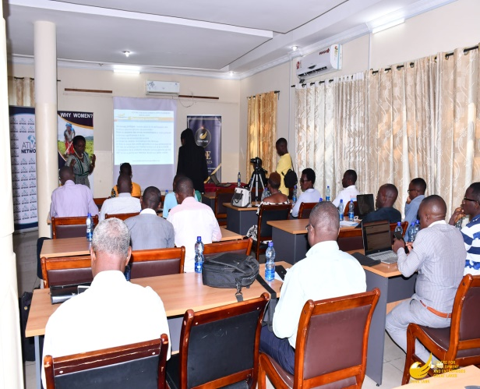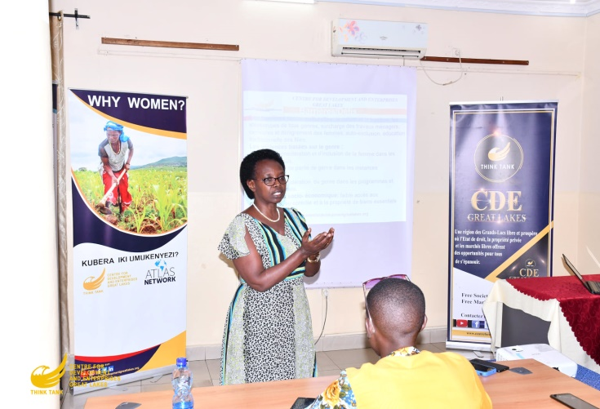
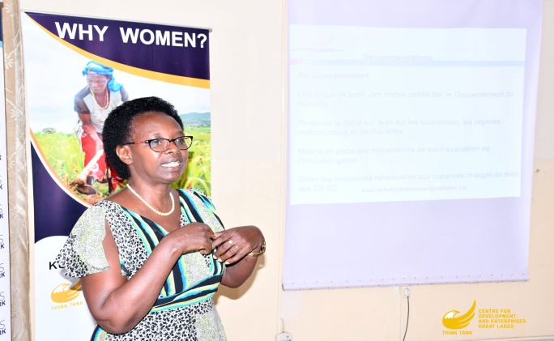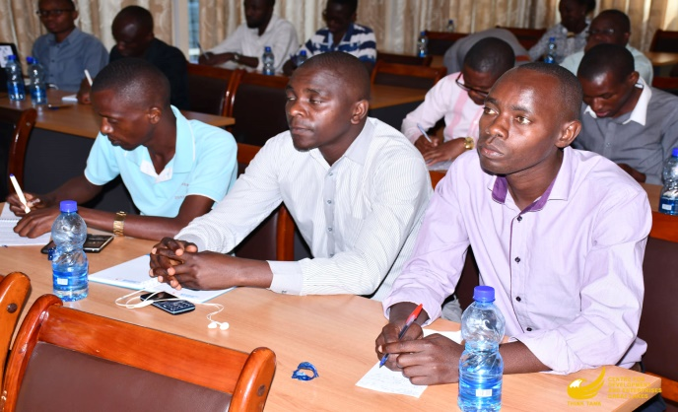
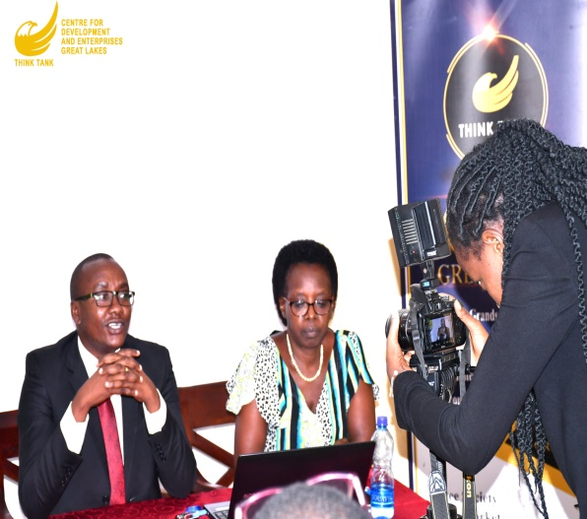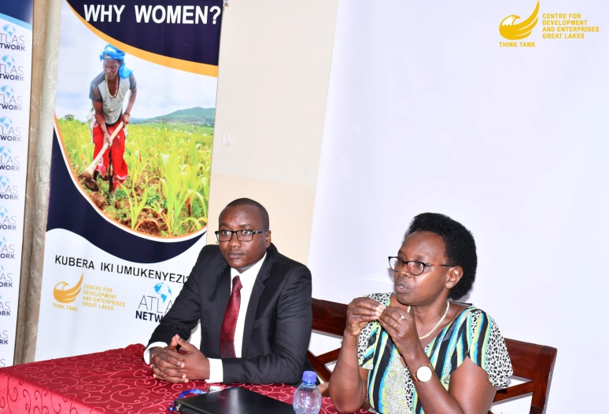
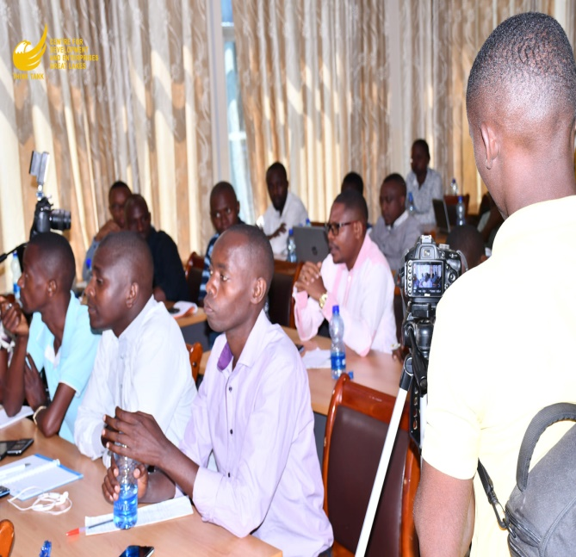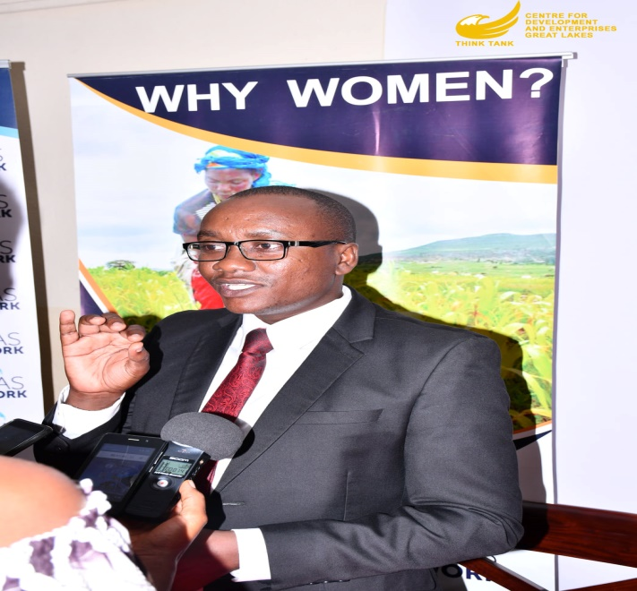
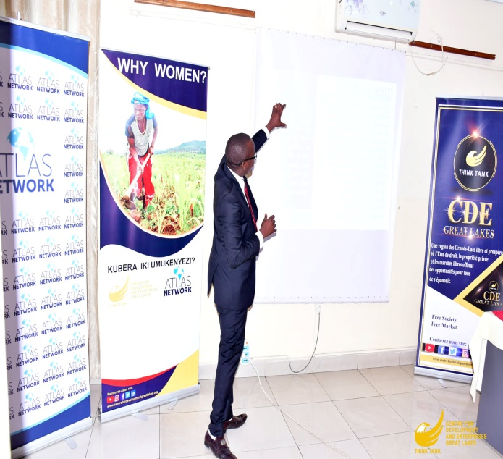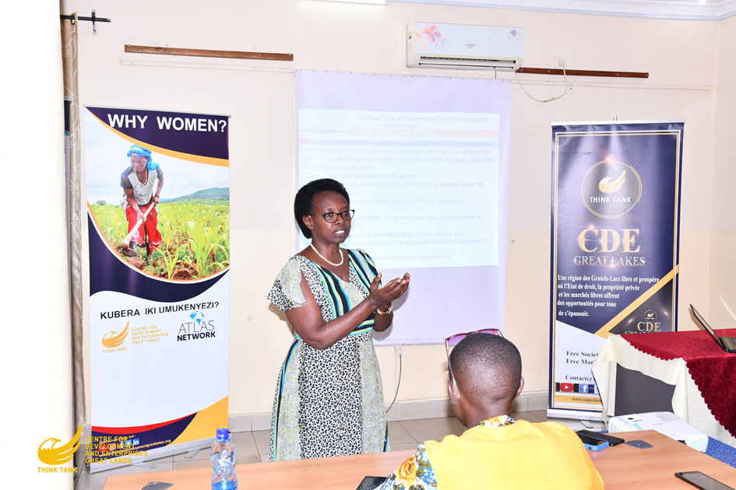
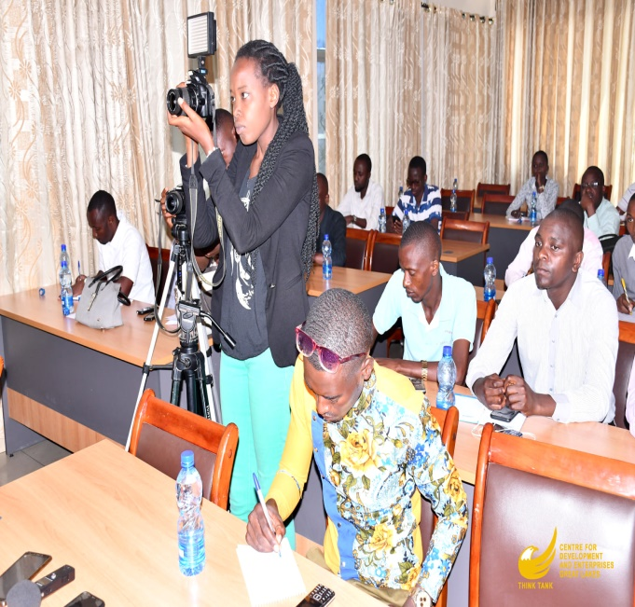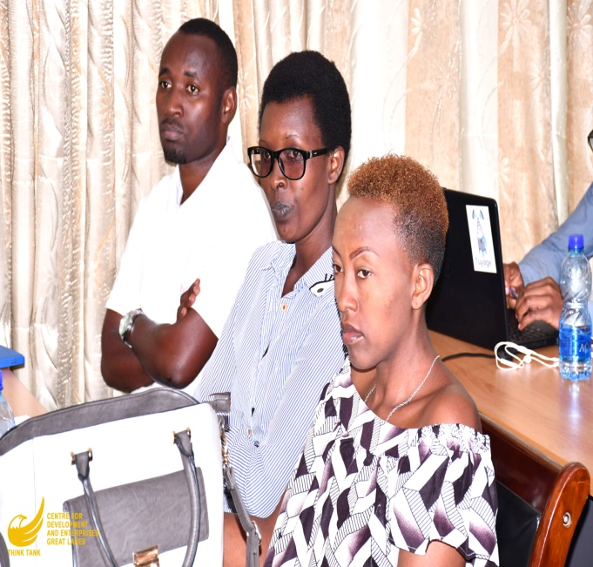

Décret nº100/11 du 16 janvier 2009 portant publication des résultats préliminaires du troisième recensement général de la population et de l’habitat du Burundi, article 1.
Politique Nationale genre, P14
CNUCED, Cours de sur le Genre et le Commerce, Module1
Article 2, b) de la loi n°1/13 du 22 septembre 2016 portant prévention, protection des victimes et répression des violences basées sur le genre.
https://fr.wikipedia.org/wiki/Égalité_des_sexes
Déclaration universelle des droits de l’homme adoptée le 10 décembre 1948, Paris. « Tous les êtres humains naissent libres et égaux en dignité et en droits. Ils sont doués de raison et de conscience et doivent agir les uns envers les autres dans un esprit de fraternité.
CNUCED, Cours de sur le Genre et le Commerce, Module1
A. Bigirimana, Situation des femmes au Burundi
DE CLERCK, L., La place de la coutume dans le droit actuel du Burundi, in RAJB, n° 2, 1968, P.31
Discours prononcé le 25 mars 2010 par Robert Zoellick, Président de la Banque Mondiale à la Conférence de Copenhague sur l’OMD
CNUCED, Cours de sur le Genre et le Commerce, Module1
P. Miganda, Conférence débat sur la part de la femme vers un futur égalitaire, Mars 2021
http://french.china.org.cn/foreign/txt/2017-12/21/content_50118934.htm
OAG, Rapport sur l’analyse de la prise en compte de la dimension genre en Commune Mutimbuzi, juin 2020
Elise Young, FHI 360

